行程特色 | TOP

全包式的海上渡假飯店，全新旅遊新概念～
黃金棕櫚樹海上渡假村GOLDEN PALM TREE SEA VILLAS & SPA
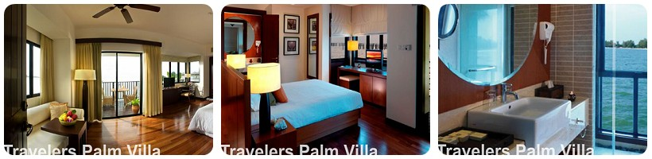
2010年5月開幕的黃金棕櫚海上渡假村為馬來西亞最新旅遊地標、酒店。位於馬來西亞西南部海岸線，正對麻六甲海峽的隱蔽水域，遠離塵囂，無敵海景盡收眼底，房間數共建有393間海上渡假屋，均為雙拼渡假村或聯排渡假村設計，與周圍自然生態環境渾然一體，有著異國情調的熱帶天堂，設計結構受了玻利維亞和馬爾地夫元素的影響採用了天然的混合材料，將巴里島熱帶氣息的理念融入風景如畫的設計裡。
這裡擁有懷抱大自然生態的環境，舒適與豪華的氣派‧移植杜拜棕櫚島的概念，將為馬來西亞的旅遊市場邁向另一個讓人振奮的重要里程碑。每個渡假屋內均配備液晶電視、保險箱、咖啡機、泡茶機、無線寬頻上網、衛星電視頻道、視訊點播、私人陽台、吹風機、迷你冰箱、冷氣、吊扇。
★一價吃喝全包的度假飯店：
飯店上午11點起含啤酒、果汁和汽水無限飲用。註：特別品牌的酒類需自費，酒單上有標示，飲料單標示需另付費者除外。
★一價全包玩到底的度假飯店：
腳踏車、獨木舟、撐槁遊船、水上風帆、馬來風箏、沙灘排球、Go-Kart小型賽車、ATV越野摩托車、漆彈射擊、拉弓射箭等。
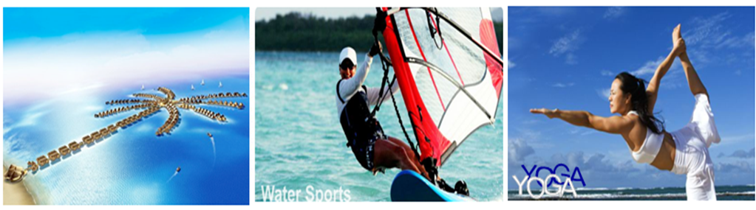
五星級金馬皇宮酒店(新館)
曾為1998年APEC的舉辦場地，接待過40位各國首相，五星級富麗堂皇的金馬皇宮酒店，是一幢融合英國都鐸王朝及馬來西亞當地風格的建築，巍峨矗立在距吉隆坡市區20分鐘車程處，曾為錫礦場的美麗綠地之上酒店以《金馬》為名，是取其吉祥之意。
整個酒店的裝潢陳設，金碧輝煌而不失高雅，到處可見《馬》各式姿態的雕塑圖像，是酒店的最大特色。從酒店前庭五駒奔騰的大型雕塑，行經每一處長廊的馬匹圖騰的仿古壁掛，點綴接待大廳地磚的馬蹄鐵，到房間桌燈，甚至是淋浴間的噴沙玻璃門上都畫有駿馬圖。
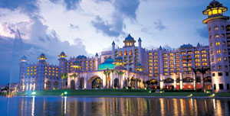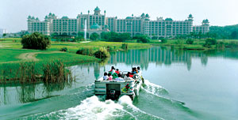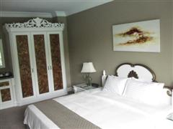
萬豪太子城大飯店 Marriott Putrajaya
萬豪酒店擁有380間精緻寬敞的客房、73間行政客房和35間行政套房。所有客房均達為國際標準，提供床上用品套件，包括300針密度的柔軟絲質床單、訂製羽絨被、柔軟舒適的枕頭和極致舒適的床墊。客房中的其它設備包括可收看衛星頻道的彩色電視、國際直撥長途電話、上網接入、客房的私人保險箱、蒸汽熨斗和熨衣板、獨立浴缸和玻璃淋浴間的浴室。
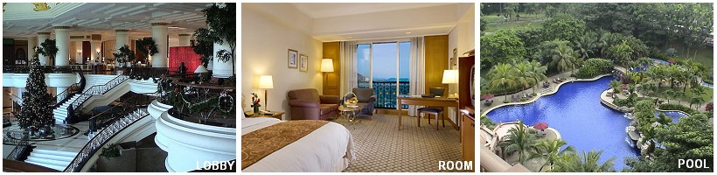
【行程特色】
水上屋浪漫之旅：黃金海岸黃金棕櫚樹海上渡假村，蓋在浪花上的房間，讓你感受海風吹拂和潮聲伴奏的體驗，全新水上屋渡假村包裝，體驗馬來西亞黃金海岸的自然美景，盡情享受渡假村內的休閒設施。全包式玩到底的度假飯店：射箭、腳踏車、獨木舟、撐槁遊船、水上風帆、馬來風箏、瑜珈、水上腳踏車、沙灘排球等。
• 嚴選SPA60分鐘：以馬來西亞大自然生態與熱帶雨林為主題背景，享受大自然芬多精的薰陶。
• 雙子星花園廣場：電影《將計就計》拍攝現場，彷彿身歷其境並可到室內購物中心血拼。
• 星光大道：體驗吉隆坡夜未眠，百貨商場、PUB、各國美食，絕佳氣氛讓人流連忘返。
• 吉隆坡高塔：搭乘快速電梯來到距離地面276米的高空瞭望台，鳥瞰整個吉隆坡市景。
• 未來環保無煙城市太子城：馬來西亞政府在森林開發區建出的未來馬國行政電子中心。
• 水上粉紅清真寺：是馬國最美麗壯觀的清真寺，其建築風格值得您細細品味。
• 麻六甲古都之旅：聖保羅教堂、聖地牙哥古堡、紅屋區、紅教堂、三寶井、三寶廟。
• 印度教聖地黑風洞：感受一下異國神秘宗教的洗禮。
• 吉隆坡市區巡禮：國會大廈、獨立廣場、國家英雄紀念碑、蘇丹國王皇宮等。
• 風味餐食：渡假村內午晚餐指定啤酒飲料無限暢飲、魚翅撈飯、肉骨茶風味餐、紅糟雞風味餐。
• 購物安排：錫器、咖啡、巧克力、土產。
特別說明：本行程設定為團體旅遊行程，故為顧及旅客於出遊期間之人身安全及相關問題，於旅遊行程期間，恕無法接受脫隊之要求；若因此而無法滿足您的旅遊需求，建議您另行選購團體自由行或航空公司套裝自由行，不便之處，尚祈鑒諒。
溫馨提醒：為考量旅客自身之旅遊安全並顧及同團其它團員之旅遊權益，凡年滿70歲以上或行動不便之貴賓，需有家人或友人同行，方始接受報名，不便之處，尚祈鑑諒。
航班時間 | TOP

以下為本行程預定的航班時間，實際航班以團體確認的航班編號與飛行時間為準。
班機日期 | 班機編號 | 航空公司 | 起飛城市 | 抵達城市 | 起飛時間 | 抵達時間
2012/07/26  〔星期四〕 | CI721 | 中華航空 | 台北 | 吉隆坡 | 08:50 | 13:30
2012/07/30  〔星期ㄧ〕 | CI722 | 中華航空 | 吉隆坡 | 台北 | 14:40 | 19:20
機場資訊：台灣桃園國際機場‧台北松山機場‧高雄國際航空站‧台中航空站
行程安排 | TOP

第01天 | 桃園／吉隆坡～麻六甲～懷舊三輪車遊～紅屋+鐘樓+葡萄牙廣場+聖芳濟教堂～古董街～林三龍繡珠鞋～品嚐南洋甜品～黃金棕櫚樹海上渡假村

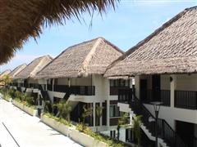
上午齊集台北桃園國際機場，搭機前往馬來西亞首都～吉隆坡。
抵後前往歷史古城～麻六甲，先後受到葡萄牙、荷蘭及英國的殖民統治。麻六甲市區的部分地方，還保留著這些殖民統治者所遺留下來的建築物及古跡，2008年7月7日被聯合國教科文組織列為世界文化遺產。
葡萄牙廣場建1980年代後期，是仿造葡萄牙同類型建築的樣式而建；聖芳濟教堂由法國傳教士在1849年建立的哥德塔式教堂，是在紀念被譽為東方使徒的聖芳濟；三寶井、三寶廟是鄭和下南洋遺留之古蹟，及對馬六甲王朝及東西文化交流的影響；搭乘人力三輪車，徐徐微風中遊走穿梭於古意盎然的街道上，兩旁古色古香的建築物，彷彿回到時光隧道之中，之後安排品嚐南洋冰品～摩摩喳喳。
參觀雞場街文化夜市，走在這些明朝建築遺跡裡，真有時空錯置的感覺，這裡簡直是個寶藏，遊客喜歡到這裡搜尋李小龍的紀念品，尋找南國電影的海報，找尋罕有的舊紙幣，包括：英治時代、日治時代馬來西亞的鈔票，印度、葡萄牙、荷蘭，其至中國的舊錢幣、鈔票。
參觀有故事的咖啡館，您可自費點杯道地的白咖啡，假想著鄭秀文與任賢齊在電影中的情節；對街的林三龍繡珠鞋，可是一家有著40多年歷史的老店，精緻美麗的娘惹服飾與繡珠鞋，一針一線的手工，近年來娘惹鞋或珠鞋更是令不知多少的太太小姐驚艷駐足欣賞、購買。
隨後專車前往擁有《馬來西亞黃金海岸》之稱的海濱渡假區，沿途可欣賞綿長的黃金沙灘，將安排您入住獨具特色的馬來式建築方式的高腳水上屋，寧靜舒適的環境更是享譽全馬。
餐食： | （早餐）XXX （午餐）機上套餐 （晚餐）肥李奶油螃蟹娘惹風味餐
住宿： | 黃金棕櫚海上渡假村酒店 或同級旅館

第02天 | 黃金棕櫚渡假村(Go-Kart小型賽車、ATV越野摩托車、漆彈射擊、拉弓射箭、沙灘足球、沙灘排球、水上健身、腳踏車、撐船、獨木舟、各類風帆，馬來風箏+晚間現場樂團表演)～馬來鄉村文化巡禮

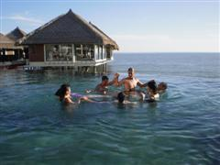
早餐後，帶著無比興奮的心情準備今天所安排的各類活動。所有的活動項目將由飯店的活動人員及導遊帶領。各類活動全天同時進行。
GO-KART小型賽車：最有速度感的GO-KART小型賽車，震天嘎響的引擎聲，讓人腎上腺素飆到最高，享受相互尬車的刺激與樂趣。
ATV越野摩托車：四輪傳動越野沙灘車，可以克服各種特殊地型，馳騁在沙灘或不同地型，體驗越野的刺激快感。
漆彈射擊：相約到漆彈練習場，試試看大家的團隊默契及精準度，嘗試漆彈命中紅心的無窮威力。
拉弓射箭：在教練的指導下，練習百步穿楊的技巧，看看誰是最佳神射手。
註：以上活動需配合現場教練指導，並穿著安全護具及安全帽，在安全考量下教練可停止活動進行；以上活動每人限玩一次，活動時間以渡假村安排時間為主。
沙灘排球：三五好友一起體驗陽光沙灘下的樂趣。
沙灘足球：好友一起共享娛樂的時間。
印度瑜珈：好好充實個人休閒與精神上的享受。
水上健身：專人耐心指導於水上的新體驗。
腳 踏 車：微風伴隨下的休閒與運動的結合。
撐 船：海與天與您的結合。
獨 木 舟：完全享受與大自然融為一體的新體驗。
各類風帆：專人指導如何操作各式各樣的風帆。

晚間現場樂團表演：放鬆心情，與三五好友一起觀賞表演，舉杯共飲。午、晚餐時間，含啤酒、果汁和汽水無限飲用，特別品牌的酒類需自費，酒單上有標示，飲料單標示需另付費者除外。

特別安排前往參觀由馬來西亞州政府規劃，透過馬來鄉村巡禮，參觀馬來高腳屋及熱帶果園體驗馬來人生活文化精髓和前人走過的痕跡。
註1：黃金棕櫚樹渡假村包含迎賓飲料，午、晚餐指定品牌啤酒、可樂、汽水、果汁無限暢飲， 只限在BILA BILA RESTAURANT。
註2：黃金棕櫚樹渡假村包含晚間娛樂節目；不含酒店內SPA。
註3：若因天氣不良因素，造成黃金棕櫚樹海上渡假村部份活動無法進行使用，敬請見諒。
餐食： | （早餐）飯店內用 （午餐）飯店內用(含飲料暢飲) （晚餐）飯店內用(含飲料暢飲)
住宿： | 黃金棕櫚海上渡假村酒店 或同級旅館

第03天 | 渡假村～吉隆坡市區觀光～馬哈迪博物館～雙子星塔花園廣場～巧克力專賣店～土產店～吉隆坡

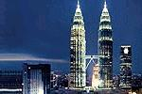
上午參觀獨立廣場，顧名思義是一個紀念馬來西亞獨立廣場。1957年8月31日馬來西亞國父-東姑阿都拉曼在此宣佈馬來西亞獨立，象徵馬來西亞脫離英國殖民；續遊覽國家英雄紀念碑，這座15.53公尺高的紀念碑是為了紀念對抗共產黨叛亂而為國犧牲的馬來西亞保安部隊員而建的。
續遊覽馬哈迪博物館，共分為三層；底層為廚房、晒衣及洗衣間；一樓是會客廳及前首相享受天倫樂的地方，周圍的牆壁設計精細的裝飾及馬來傳統木雕、還有廚房、會議室、小劇院及展覽廳；二樓則是主人房、更衣室、書房、露台、客房及展覽廳等，同時也有馬哈迪的私人珍藏室，在放映室也可看到馬哈迪的生活片段。
雙子星塔花園廣場為好萊塢電影《將計就計》拍攝地點；兩座菱形高塔造型美觀獨特，因直屬馬國政府的油塔所以無法入內參觀， 內有大型購物中心和百貨公司以及COFFEE SHOP，您不妨坐下來喝杯咖啡欣賞。
今日最後參觀巧克力專賣店及土產店，您可購買到香醇郁、口味特殊的咖哩與榴槤水果巧克力及聞名世界的白咖啡及土產中心您可自由選購，如：豆蔻膏、花生糖及名聞中外之肉骨茶、東革阿里等各種土產回國餽贈親友。
餐食： | （早餐）飯店內用 （午餐）片皮鴨風味餐 （晚餐）漁村海鮮餐
住宿： | 萬豪太子城大飯店 Marriott Putrajaya 或 金馬皇宮新館 Palace of Golden Horse 或 希爾頓酒店新館 (PJ.HIOTON) 或同級旅館

第04天 | 吉隆坡～黑風洞～特產巡禮～SPA精油療法(60分鐘)～吉隆坡高塔～巴比倫購物城～七彩繽紛雪花冰～千禧星光大道～吉隆坡

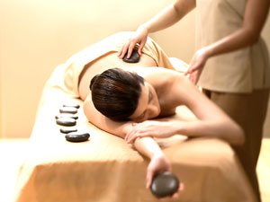
上午參觀印度教聖地黑風洞，洞深十哩，蜿蜒崎嶇，驚險刺激，感受一下異國神秘宗教的洗禮，欲登上黑風洞，得先攀登272層階梯才可抵達，洞內有一印度神殿，是印度教大寶森節慶祝活動的重鎮，洞內成群的猴子及蝙蝠，洞內還有一個高達100公尺的寺廟透天洞，偶有陽光斜線而入，呈現出莊嚴的氣氛。
續安排特產巡禮，由專人簡報錫的開採及加工過程，您可在此看到世界最頂級的錫器製成品，還可品嚐到一杯用錫打造，盛滿冰涼的果汁止渴；續參觀咖啡專賣店選購。
下午貼心為您安排為您安排60分鐘～足浴+精油舒緩按摩SPA，讓您補充能量，促進新陳代謝及血液循環，消除疲勞，抗氧化衰老，再加上芳療師輕柔專業的手法按摩，將人的身心靈帶入鬆弛的深沉狀態，對於精神上的舒壓有極佳的幫助，達到身心一體的平行狀態，療程結束後來杯熱熱的特調薑母茶讓您的身體更溫熱及有如煥然一新的感覺。註：12歲以下小孩，恕不安排舒壓按摩療程。
吉隆坡高塔為吉隆坡市的精神標誌，吉隆坡高塔佔地9.37公頃高度421 米為全世界排名第四的通訊摩天塔，搭乘快速電梯來到距離地面276米的高空瞭望台，鳥瞰整個吉隆坡市景；巴比倫購物城avillion Shopping Mall，擁有450間商店，東南亞及歐美等一流品牌皆齊聚在此購物城。
招待七彩繽紛雪花冰品二選一：《榴槤雪花冰》吃榴槤不稀奇，但榴槤冰沒吃過吧。用新鮮的榴槤果肉製作而成，香濃的榴槤味撲鼻，品嚐一口，冰涼的榴槤雪花冰瞬間在舌間化開，保證讓您難忘；《酪梨雪花冰》：酪梨被稱為《森林中的奶油》，酪梨的果肉質地柔細，其果肉中約有20%是植物性脂肪，做成冰品也較不甜膩，清爽的口感，亦是您不錯的選擇。除了冰品以外，特別加贈馬來風味糕點：紫芋雪花包、雪花千層糕、雪花娘惹包各一粒，讓您品嚐，享受悠閒的下午茶時光。
千禧星光大道上林立著大購物商場，是吉隆坡黃金地段，百貨商場、各國美食：好萊塢星球餐廳、星巴克咖啡廳等。
餐食： | （早餐）飯店內 （午餐）新峰肉骨茶風味餐 （晚餐）魚翅撈飯風味餐
住宿： | 萬豪太子城大飯店 Marriott Putrajaya 或 金馬皇宮新館 Palace of Golden Horse 或 希爾頓酒店新館 (PJ.HIOTON) 或同級旅館

第05天 | 吉隆坡～未來太子城～水上粉紅清真寺～機場／桃園

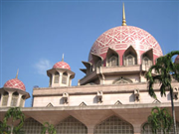
上午安排遊覽首相府～布達拉再也～未來太子城，在此您可感受到馬來西亞政府如何不花一毛錢而能夠在森林開發區建出一座面積264平方公哩的未來馬國行政電子中心。
未來環保無煙城市以馬來西亞首位總理的名字命名，滿目盡是濃濃的綠意道路兩旁被一棵棵大樹包圍著，排列成一條長長的林蔭大道，這條全4.2公里的綠色大道，也正是舉行國家慶典和閱兵遊行的場地，相府佔地相當廣大，其中包括：首相官邸、親水公園、水上粉紅清真寺及行政中心等。
之後前往機場搭機返回溫暖的家，結束這次南國馬來西亞快樂之旅。
餐食： | （早餐）飯店內用 （午餐）隆盛東坡肉+紅糟雞風味餐 （晚餐）機上精緻餐點
住宿： | 溫暖的家

簽證說明 | TOP

- 自2011年3月18日起，台灣護照(效期至少六個月以上)，進出馬來西亞觀光免簽證，可停留15天，入境海關時，須持有回程的機票備查。
- 開放台灣護照免簽證入境之機場如下：吉隆波KLIA、新山、檳城、蘭卡威、亞庇、古晉、新山。
- 本行程所載之護照、簽證相關規定，對象均為持中華民國護照之旅客，若貴賓持他國護照，請先自行查明相關規定，報名時並請告知您的服務人員。
※相關資訊請查詢：內政部入出國及移民署全球資訊網
- 入境超過15天需申請觀光簽證，所需備資料如下
請準備台灣護照正本(效期至少六個月以上)、2吋6個月內近照1張(白底大頭照，同身份証、護照規格)、需3個工作天，簽證費用NTD240。
◎簽証處地址：台北市敦化北路205號12樓1208室，電話：02-27167580
◎另請提供客人地址及聯絡電話，以供簽証表格使用。
- 【馬來西亞不接受雙重國籍，只能持1本護照進出】，強烈建議凡持有多國護照者，一律須辦妥馬簽，否則若無法順利入境馬國或遭遣返，概由旅客負全責。
- 【孕婦懷孕滿6個月以上無法入境馬來西亞】。
行程規定 | TOP

註1.小孩(2-12歲)佔床同大人價(12歲以下不含SPA)。
註2.團體機票不得更改天數。
註3.行程順序僅供參考，詳細安排視當地飯店及交通狀況確認為準。
註4.此行程為本國人報價,若持外國護照,請加收USD40。
註5.航空公司會收取運動用品托運費，每件限重15公斤，收費約NTD500。

■素食者貼心小叮嚀：敬告素食客人如前往旅遊˙請先自行準備素食罐頭 / 泡麵...等˙以備不時之需!
■團體合菜若人數在12人以下會安排共桌，但會增加菜量，人數達13人以上會安排2桌用餐，如有不便敬請原諒。
■馬來西亞飯店近年推廣環保概念，實施客房服務不提供牙膏牙刷及拖鞋等消耗品，另部份飯店不主動每天更換毛巾，若有需要，需請客房人員更換，敬請見諒。
■馬來西亞當地自來水水質偏黃，為當地自來水公司處理問題，但合乎當地政府標準，地區性會因下雨過後，導致該區飯店用水偏黃，敬請見諒。
■馬來西亞當地五星級酒店為由當地飯店旅館協會所認證，因當地環境條件民情不同，可能會與國際五星酒店有所不同及落差，客房若有需要加強服務，請通知當團領隊及導遊，敬請見諒。
■本行程最低出團人數為10人以上(含)；最多為40人以下(含)，台灣地區將派遣合格領隊隨行服務。
■特別說明：本行程設定為團體旅遊行程，故為顧及旅客於出遊期間之人身安全及相關問題，於旅遊行程期間，恕無法接受脫隊之要求；若因此而無法滿足您的旅遊需求，建議您另行選購團體自由行或航空公司套裝自由行，不便之處，尚祈鑒諒。
小費說明 | TOP

小費是全世界通行的社會習慣之一在國外旅行,除飛機上外,差不多都有付小費的習慣。
旅行業為服務業,無底薪,所以小費一直是導遊和司機的主要收入之一,世界各國皆如此,東南亞也不例外。
以下為建議小費,敬請參考：
●當地導遊及司機每人每天共新台幣100元、領隊每人每天新台幣100元
(若16人以下出團沒派領隊，每位貴賓還是要給導遊.司機NT200x天數)
●旅館行李員每次每件馬幣2元(約台幣20元)
●床頭小費每間每天馬幣2元(約台幣20元)
●邦喀出海：船家小弟小費RM 3/人＆飯店浴巾租金RM 2/人＆沙灘躺椅租金RM 5/人。
●SPA按摩小費每人馬幣10元(約台幣100元)
旅遊錦囊 | TOP

■氣候：一年四季都是夏天，平均溫度約25～35度之間。
(行程若有雲頂部份,因山上溫差大,請客人攜帶保暖衣物)
■時差：與台灣沒有時差。
■匯率：１元馬幣(RM)約等於10元台幣(NT)。
■電壓：電壓220W，三孔長型 插頭。
■電話：＊人在<台灣>，打電話到馬來西亞
台灣國際冠碼(002)+馬來西亞國碼(60)+馬來西亞區(3)+ 電話號碼
＊人在<馬來西亞>，打電話到台灣
馬來西亞國際冠碼(00)+台灣國碼(886)+台北區域號碼(2)+台北家中
＊馬來西亞一般住宿飯店為考量個人衛生，均不提供拖鞋與牙刷.牙膏＊
★若貴賓需求任何特殊餐食(素食.不吃牛等)，請告知接洽業務，或於國外提前告知領隊協助。
★空中特殊餐，請務必班機起飛前25小時告知，否則不及作業。
★國外飯店大多為２床房間。您可事先需求１大床房間，但需視當天飯店住房狀況，確認是否給房。

安全守則 | TOP

為了您在本次旅遊途中本身的安全，我們特別請您遵守下列事項，這是我們應盡告知的責任，也是保障您的權益。
- 請於班機起飛前二小時抵達機場，以免擁擠及延遲辦理登機手續。
- 領隊將於機場團體集合櫃台前接待團員，辦理登機手續及行李托運後將護照發還給團員。
- 進入海關後，如購買免稅物品，請把握時間，按登機證上說明前往登機門登機。
- 搭乘飛機時，請隨時扣緊安全帶，以免亂流影響安全。
- 貴重物品請託放至飯店保險箱，如需隨身攜帶切勿離手，小心扒手在身旁。
- 住宿飯店時請隨時將房門扣上安全鎖，以策安全；使用浴室時請特別注意安全，保持地板乾燥以免因滑倒發生危險；勿在燈上晾衣物、勿在床上吸煙，聽到警報器響請由緊急出口迅速離開。
- 游泳池未開放時請勿擅自入池游泳，並切記勿單獨入池。
- 搭乘船隻請務必穿著救生衣，前往海邊戲水請務必穿著救生衣，並勿超越安全警戒線。
- 自費活動如具有刺激性，請衡量自己身體狀況請勿勉強參加。
- 孕婦及個人患有心臟病、高血壓或其他等慢性疾病旅客請勿參加，如：水上活動、溫泉..等易增加身體負擔具有刺激性的活動。
- 搭車時請勿任意更換座位，頭、手請勿伸出窗外，上下車時請注意來車以免發生危險。
- 搭乘纜車時請依序上下，聽從工作人員指揮。
- 團體需一起活動，途中若要離隊需徵得領隊同意以免發生意外。
- 夜間或自由活動時間若需自行外出，請告知領隊或團友，並應特別注意安全。
- 行走雪地及陡峭之路請謹慎小心。
- 切記在公共場合財不露白，購物時也勿當眾取出整疊鈔票。
- 遵守領隊所宣布的觀光區、餐廳、飯店、遊樂設施等各種場所的注意事項。
- 藥物：胃腸藥、感冒藥、暈車藥、私人習慣性藥物。
- 錢幣：台灣出境
(A)台幣:現金不超過60,000元。
(B)外幣總值:不超過美金10,000 元(旅行支票,匯票不計)。
- 政府規定自87.10.01起，不得自海外攜帶新鮮水果入境，若違反規定除水果被沒收外將處3萬至5萬元罰款。
旅客攜帶動植物及其產品入境檢疫須知
- 哪些東西不能帶？為了您通關順利，請勿攜帶動植物及其產品禁止旅客攜帶的動物及其產品：
  - 活動物：犬、貓、免、禽鳥、鼠等。
  - 動物產品：生鮮、冷凍、冷藏肉類及其製品（如香腸、肉乾、貢丸、餛飩、烤鴨等）、含肉加工品（速食麵、雞湯、含肉晶粉等）、蛋品、鹿茸、血清等生物樣材等，包含已煮熟、乾燥、加工、真空包裝處理之產品。
  - 新鮮水果。土壤、附著土壤或有害活生物之植物。活昆蟲或有害生物。自疫區轉運之植物及植物產品。
- 自97年10月1日起，入境旅客攜帶動植物或其產品，如未主動向關稅局申報或未向本局申請檢疫而被查獲者，除處新臺幣3,000元以上罰鍰外，如有違規情節重大者並將移送法辦。
- 下機至出關途中請旅客主動將動植物產品丟入農畜產品棄置箱，配合檢疫偵測犬隊執行行李檢查。
- 旅客檢疫相關規定，可參考網頁【行政院農業委員會動植物防疫檢疫局】之「出入境旅客檢疫注意事項」專區。
～～～ 敬請與領隊合作‧並祝旅途愉快！ ～～～

